Kernel: Faz a ligação entre software e hardware. Núcleo do sistema operacional. Um software.
Shell: ler linha de comando, interpreta, da o resultado e retorna.
3ª camada: Aplicativos.
Processos: Tudo que se faz no unix.
PID: identificador único do processo: usuario, seção, estado, linha de comando, etc
Arquivos: no unix tudo são arquivos, diretorios, arquivos, dispositivos tudo.
Arquivos tem hierarquia de raiz, o mais alto é o / (root)

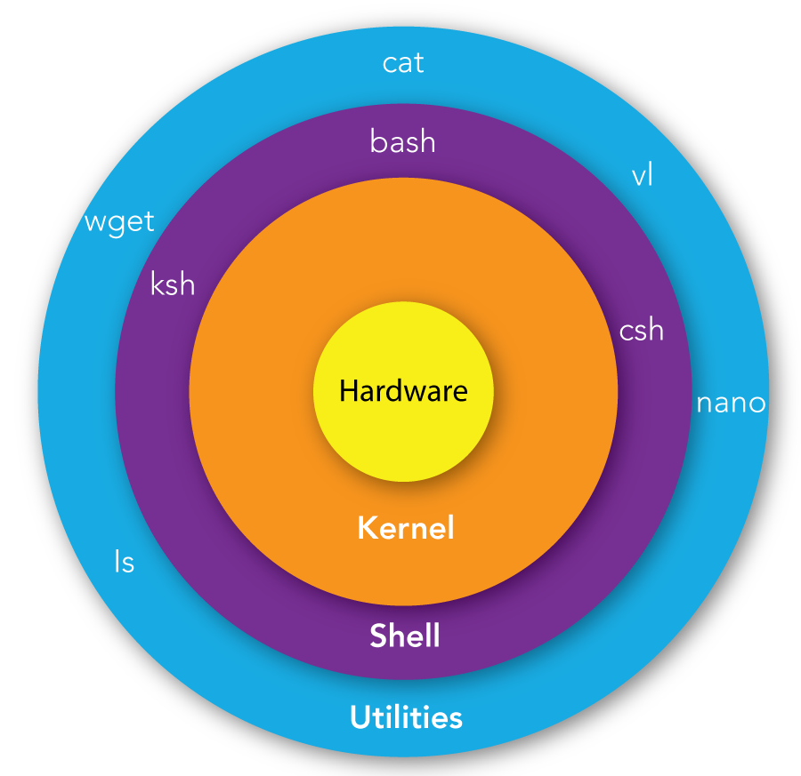

Tipos de arquivos
/ : raiz
boot: arquivos de configuração para inicialização
Bin: arquivos binarios
Root: diretorio home
Sbin: binarios de sistema importantes
TMP: Arquivos temporarios

Trabalhando com diretorios:
Comando
EXEMPLO

Navegando no terminal
ls: lista todos os diretorios que existem no diretorio raiz (root)
ls -a : Lista todos os diretorios incluindo os ocultos.
cd: Entra em um diretorio. cd Desktop
clear: limpa o console
mkdir: cria um diretorio (make a directory) mkdir nomeDoDiretorio
cd .. : volta ao diretorio pai.
pwd: mostra onde o diretorio está
touch: cria um arquivo . EX txt: touch trybe.txt . OBS: O .txt só serve para o sistema saber com que programa ele vai ler o texto.

Operações com arquivos
cp: copia um arquivo no mesmo diretorio. cp arquivo1 nomeDoArquivoCopiado
cat: abre um arquivo e mostra o que tem nele. cat nomeDoArquivo
mv: muda de lugar um arquivo ou diretorio(move).
mv arquivoASerMovido lugarParaEleSerMovido (DIRETORIO COMPLETO) . Também pode ser usado para renomear um arquivo. mv (arquivo antigo) (arquivo novo)
rm: remove um arquivo. rm nomeDoArquivoASerRemovido
rmdir: remove um diretorio. rmdir nomeDoDiretorioASerApagado OBS: Só funciona com diretorios vazios
rm -rf: remove todos os arquivos e subdiretorios (r); e sem confirmação (f).
rm – rf NomeDoDiretorio

Buscando palavras-chave.
less: Mostra parte dos conteúdos por página. less nomeDoArquivoParaAbrir OBS: Para ir para próxima página utiliza-se a barra de espaço. Para sair da visualização utiliza-se a tecla Q do teclado. Ele abre a visualização depois fecha. Dentro do less pode-se utilizar /palavra para buscar um arquivo específico. Para passar para a próxima digita a letra N do teclado.
head: mostra os 10 primeiros valores (linhas do arquivo). head nomeDoArquivo.
head -n : mostra os 10-n valores de um arquivo. head -5 nomeDoArquivo
tail: mostra os 10 últimos valores de um arquivo.
tail -n : head: mostra os 10-n ultimos valores. tail -5 nomeDoArquivo.
grep: faz busca de uma palavra dentro do arquivo (é case sensitive).
grep palavra nomeDoArquivo
grep -i: faz a busca de uma palavra mas não é case sensitive.
grep -i palavraProcurada nomeDoArquivo. OBS: Pode-se procurar frases, procurando a franse inteira entre aspas grep “frase procurada” nomeDoArquivo.
grep -iv : faz a busca de valores que NÃO possuem aquela frase/palavra.
grep -iv “frase procurada” nomeDoArquivo
grep -n: Conta em que linha aparece o valor desejado. grep -n “frase procurada” nomeDoArquivo
grep -c: Conta a quantitade de vezes que um valor aparece. grep -c “frase tal” nomeDoArquivo
wc: Conta a quantidade de linhas (1 valor), palavras (2 valor) e caracteres (3 valor) de um valor.
wc nomeDoArquivo
wc -w: Conta o número de palavras.wc -w nomeDoArquivo
wc - l: conta o número de linhas.wc -l nomeDoArquivo
wc -c: Conta o número de caracteres.wc -c nomeDoArquivo.

Buscando ajuda no terminal
ls * : Lista todos os arquivos e diretorios
ls ? : ? é um coringa, consegue substituir uma letra. ls ?rybe para Trybe
NOMEAÇÃO: Terminal considera espaço como coisas diferentes, logo, ao criar-se arquivos, coloque tudo dentro de uma mesma frase. Ex:"arquivo_1”, não “arquivo 1”
man: acessa o manual do comando. man ls . Trás o manual do comando ls
whatis : mostra o que o comando faz. whatis ls
apropos: Mostra todos os comandos que são relacionados com aquela palavra. Ex copy: apropos copy
* : Especifica um tipo de arquivo. Ex: txt: ls *.txt ; rm *.txt OBS: pode ser concatenado: ex :
ls *.txt *.tbt : lista todos os arquivos em .txt e em .tbt

